Ф.И.О педагога: Борозенцева Нина Ивановна
Должность: Воспитатель

г. Рубцовск, 2021

Конспект воспитательского занятия
Ф.И.О педагога: Борозенцева Нина Ивановна
Тема занятия: «Забота-лучшее доказательство любви!»
Цель занятия: Знакомство с нравственными понятиями: забота, любовь.
Задачи:
Коррекционно-обучающие: Формировать активное проявление чувства любви и заботы к окружающим.
Коррекционно-развивающие: Развивать навыки человеческого общения; формировать стремление к самостоятельному поиску знаний;
Коррекционно-воспитательные: Воспитывать стремление быть заботливыми людьми, быть готовыми прийти на помощь в любую минуту
Предварительная работа: практикумы, беседы, исследовательские действия по теме занятия, знакомство с северной сказкой «Кукушка», чтение и анализ сказки В.Катаева «Цветик-семицветик»
Формы, методы и приемы: словесные, наглядные, практические, игровые
Словарная работа: забота
Материально – техническое обеспечение: компьютер, проектор, презентация, видеоролики «Бусы из бирюзы», «Пальто», «Щенок», карточки, иллюстрации по теме занятия

Ход занятия
Лучшее средство хорошо начать день состоит в том,
чтобы, проснувшись, подумать, нельзя ли хоть
одному человеку доставить сегодня радость.
Л.Н. Толстой
I. Организационный момент.
Цель: создание условий для психологического комфорта в группе, обеспечение интереса и эмоциональности детей.

Деятельность воспитанников | Деятельность воспитателя | Примечание
Выполняют  стоя,  повторяют вслух | Эмоционально включает детей в действие  Приветствие  Привет, сосед! Улыбнись мне в ответ! Молодцы!  А теперь все улыбнитесь мне и в таком хорошем настроении мы начнем наше занятие. | Парты расставлены по кругу  Следить за осанкой

Погружение детей в тему занятия.
Цель: нацелить детей на творческую активность. Введение в тему (создание проблемной ситуации)
Деятельность воспитанников | Деятельность воспитателя | Примечание
Называют дату, день, месяц  Читают хором слово «Забота» | Назовем дату, месяц, день недели  Ребята, сегодня на занятии у нас с вами состоится очень важный разговор  А вот о чем мы будем говорить, вы узнаете, прочитав вот это мое слово.  УЗУАБУОТУА (на магнитной доске)  Сможете прочитать тему нашего занятия?  Но я вам подскажу, как легко прочитать его - убираем листочки с буквой У, читаем все вместе слово « ЗАБОТА» | Лилия С называет число и месяц  Миша К убирает листочки с буквой у

Сообщение темы, цели занятия.
Цель: Развитие стремления к самостоятельному поиску знаний .Формирование умения определить тему, цели занятия.

Деятельность воспитанников | Деятельность воспитателя | Примечание
Внимательно слушают  Вступают в диалог, выдвигают собственные версии. | Да, в названии темы нашего занятия есть слово «забота» - оно сегодня у нас будет самым главным словом на протяжении всего занятия.  А тема называется «Забота – лучшее доказательство любви» Слайд 1  Так о чем мы будем говорить, как вы думаете? (ответы детей)  Значит, цель наша с вами какая?(Что бы вы хотели узнать сегодня на занятии?  Сегодня мы попытаемся понять, что значит быть заботливым человеком | Музыкальное сопровождение  Работа по определению цели и задач занятия

II. Основная часть.
Цель: развивать познавательный интерес к изучению ситуаций, где необходимо проявлять заботу об окружающих.
Деятельность воспитанников | Деятельность воспитателя | Примечание
Проявляют интерес, сравнивают карточки, читаю  Раскладывают слова на две группы.  Приклеивают листочки по заданию воспитателя  Читают сл.слово  Отвечают на вопросы воспитателя.  Обсуждают правильность выполнения задания  Вспоминают героев прочитанной сказки «Кукушка»  Смотрят видео.  Вступают в диалог по просмотренному видеоролику, делают вывод.  Повторяют движения  Читает вслух подготовленный  ребенок  Отвечают на вопросы по тексту  Слушают текст  Делают выводы, обобщают.  Слушают текст предложенной ситуации.  Вступают в диалог по прослушанному тексту, делают вывод.  Рассказывают сюжет просмотренного ранее видеоролика  Отвечают на вопросы  Выступление ребёнка – пересказывает фрагмент мультфильма «Цветик-Семицветик», где девочка проявила заботу.  Читает текст подготовленный воспитанник  Слушают внимательно  Отвечают на вопросы воспитателя  Раскрашивают слово «Забота» | Цель: настрой на положительные эмоции.  -Давайте приготовимся к работе. Дыхание ровное, осанка прямая.  Словесными указаниями помогает детям восстановить дыхание, выпрямить спину.  Коррекционная работа (можно разделить группу на две подгруппы)  Игра « на белом или черном»  - Прочитайте слова:  грубость, злость, оскорбление, лень, недоверие, вражда, доброта, отзывчивость, сочувствие, забота, прощение, уважение, понимание, доверие, внимание, трудолюбие, дружба, терпимость,  Разделим слова на две группы  - людям очень нужны - очень мешают -  даю лист черный и белый каждой группе  - На какой лист, белый или чёрный, вы приклеите эти слова и почему?  Последнее слово – забота  Знакомство с понятием «забота»:  Ребята, а что такое забота?  Словарная работа + видео Слайд 2  (Забота – это внимание, уважение и любовь к окружающим)  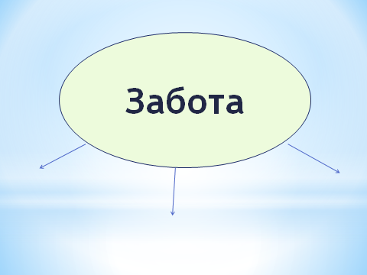А кто нуждается в нашей заботе? ( составление кластера)  Кто является для нас самым родными и близкими людьми? А как вы заботитесь о них ? Слайд 3 (картинка семьи)  - 1. родители  - бабушки  - дедушки  - младшие  А вы заботитесь о своих мамах?  Правильно, нужно заботиться о своих мамах, чтобы не получилось как в сказке, которая называется «Северная».  Слайд 4 (иллюстрации к сказке «Северная»)  Вспоминаем просмотренную ранее сказку.  Ребята, а сейчас мы с вами посмотрим небольшое видео, ваша задача -  смотреть внимательно, а затем скажите мне, встретилось ли слово «забота» в этом фрагменте.  Слайд 5 (социальный ролик «Бусы из бирюсы»)  Беседа по просмотренному видео.  Вывод:  Действительно, в вашей семье самые заботливые – это ваши родители. Они согревают вас своим теплом и лаской, оберегают и защищают от болезней, проблем, трудностей.  -Как вы думаете, а вам нужно заботиться о своих родных?  -Как вы это делаете?  Физкультминутка.  - Если я называю члена семьи, вы обнимаете себя, показываете, как вы заботитесь о своих близких. Если просто людей – вы хлопаете.  (Мама, соседка, дедушка, прохожий, пешеход, папа, лесник,сосед)  -О ком может еще заботиться человек? Слайд 6 (картинки животных, птиц, растений +попугайчики)  - 2. животные  - птицы  - растения  Почитаем  Т. Лукашева. «Попугайчики» (чтение с остановкой)  Одной девочке очень понравились попугайчики в зоомагазине. Она попросила маму купить клетку и попугайчиков домой. «Но ведь нужно ежедневно кормить, чистить клетку и менять воду, — сказала мама, - а мне некогда, ведь я каждый день на работе, когда же я буду заботиться о попугайчиках?»  « Нет, мамочка! Не переживай, это я буду о них заботиться», — сказала девочка.  И вот попугайчики переселились в дом и стали весело щебетать и радовать всю семью. Но прошел один, другой день, и попугайчики перестали весело щебетать, сидели понурые и ждали...  - Как вы думаете, кого они ждали?  Конечно, девочку, которая все чаще и чаще убегала поиграть, забыв что сделать?  - Да, покормить попугайчиков.  Однажды мама пришла с работы, смотрит - у попугайчиков нет ни воды, ни корма. И сказала она своей дочке...  - Как вы думаете, что мама сказала?  (Рассуждения детей).  Стыдно стало девочке, и она пообещала маме...  - Что пообещала девочка?  (Рассуждения детей).  - Что мешало девочке заботиться о попугайчиках?  Что значит быть ответственным?  Ситуация  Женя с Пашей возвращались осенним вечером из музыкальной школы. Холодно и дождливо было на улице. Вдруг они увидели на тротуаре дрожащего щенка, который жалобно повизгивал. «Вот бедняга, - сказал Женя, - кто-то выгнал его в такую погоду». Щенок вдруг пошел за мальчиками. У подъезда остановились, не зная, что делать. Взять с собой – что скажет мама? Оставить – жалко. Решили взять. Принесли домой. Мокрый, дрожащий щенок сразу же вызвал у всех жалость . Нагрели молока, досуха обтерли и уложили в углу спать. А утром обнаружили, что щенок болен. Вся семья лечила Фунтика (так Женя назвал щенка). Жене и младшему брату некогда было гулять – щенок требовал ухода. Прошли годы. Вырос из щенка красивый пес.  Слайд 7 (Вспомним видео «Щенок»)  Ребята, а о ком еще мы можем и просто обязаны заботиться? (если затрудняются ответить, подводим к ответу наводящими вопросами)  - 3. окружающие  - престарелые  - больные  - одинокие  Слайд 8 Видеоролик «Пальто: история милосердия»  Беседа по просмотренному фрагменту  Слайд 9 (иллюстрации к сказке В.Катаева «Цветик-семицветик)  Вспомнили сказку В. Катаева? Как она называется? «Цветик – Семицветик» Девочка Женя проявила заботу…..продолжаем предложение  Забота – это лекарство от всего плохого. Значит, добрый человек может быть немного волшебником?  Вывод:  Да, ребята, когда мы проявляем заботу о ком-то, мы непременно  приносим радость не только человеку, который в этом нуждается, но прежде всего приносим радость самому себе. Каждый из вас должен помнить о тех, кто рядом.  Что значит быть заботливым? (показ картинок)  Как называют человека, который стремится защитить, оказать внимание, помочь?(Ответы детей).  - Правильно, ребята, его называют заботливым человеком.  Ребята, а вы знаете, есть такое выражение «Заботливый хозяин». Как вы понимаете это выражение? Беседа Игра «Заботливый хозяин»  Все дети - заботливые хозяева. Воспитатель показывает детям карточку с изображением какого-либо предмета (стол, книга, игрушка, одежда и т.д.).  Каждый рассказывает, как он будет заботиться о данном предмете, и получает карточку с изображением этого предмета. Самые заботливые – те, кто наберет к концу игры больше карточек.  О ком заботитесь вы? Ваши родители? Бабушка с дедушкой? Воспитатель?  - Может ли человек, который заботиться только о себе, стать счастливым? Почему?  Ребята, у вас на партах лежат листочки со словом забота, возьмите и раскрасьте слово в цвет, который подходит к этому слову. Покажите мне и друг другу. Молодцы! (перед работой подводим ребят к тому, что при раскрашивании не будем пользоваться черными и темными карандашами)  Слайд 10 (звучит песня «Дорогою Добра) | Виктория Н.  раскладывает карточки  Петя Б. читает вслух слова.  Выбирают место для карточки общим обсуждением в группе.  Сергей М. наносит клей на карточки  Руслан Л.и  Даниил Ш. приклеивают карточки на выбранное место  Никита К. рассказывает о том, как в его семье заботятся друг о друге.  Слава Н, Петя Б.- показывают движения  Матвей К. рассказывает по картинке о животных  Миша Ф. - читает вслух текст  Следим за осанкой  Слава Н. рассказывает, как он заботится о своем питомце.  Роман К. разъясняет значение слова «ответственность»  Максим К. читает вслух историю о щенке.  Виктор С. рассказывает, как  Правильно ухаживать за больным щенком.  Андрей В. напоминает сюжет просмотренного ранее видеоролика.  Алена К. обобщает, делает вывод.  Руслан Л. продолжает предложение  Марина А. читает текст с картинок  Ира М. раздает карточки  Дмитрий М. отвечает на вопрос

III. Заключительная часть. Подведение итогов.
Деятельность воспитанников | Деятельность воспитателя | Примечание
Формулируют ответы на наводящие вопросы педагога  (составлен кластер) | Подводит итоги совместной деятельности, даёт оценку работе детей.  Ребята, а кто может мне напомнить цель нашего занятия?  Давайте еще раз посмотрим на наш кластер.  Какую задачу мы ставили перед собой? Составить кластер  Посмотрите, все мы сделали правильно?  Возвращаемся к кластеру, составленному в течение занятия  Так что значит быть заботливым? О ком мы должны заботиться?  Ребята, а вы считаете себя заботливыми? Почему?  Правильно, потому что мы все живем в семье, ходим в школу, гуляем по своему родному городу и просто обязаны заботится об окружающем нас мире. | Точечный опрос.  Михаил Ф. напоминает материал кластера

Рефлексия.
Цель: выражение эмоционального отношения к занятию
Деятельность воспитанников | Деятельность воспитателя | Примечание
Делятся впечатлениями о занятии, оценивают свою деятельность.  Повторяю хором | Наш разговор окончен. Я уверена, что он состоялся не зря. Самая большая ценность на свете – это забота и внимание.  -Вы ещё школьники, но уже не малыши. Вам нужно воспитывать в себе привычку заботиться о других. Например, не хлопать дверью, когда выходишь из класса или школы, не кричать на лестнице. Помни о тех, кто рядом с тобой.  Слайд 10 (песня «Дорогою Добра») Звучит песня «Дорогою добра»  Проснувшись утром, подумай, а нельзя ли хоть одному человеку доставить сегодня радость.  Проявляйте заботу к окружающим, к знакомым, и незнакомым, к молодым и пожилым, к животным и растениям, к близким.  И тогда наш мир станет ёще добрее, а это значит, что каждому из нас будет приятнее идти Дорогою Добра | Виктория Н. рассказывает, как она может сегодня доставить радость маме.

Приложение 1
Ссылки на видео к занятию:

Социальный ролик «Бусы из бирюзы»
https://www.youtube.com/watch?v=2ogK5ERGkEs

Короткометражный фильм «Щенок. Посмотри на жизнь по-новому»
https://www.youtube.com/watch?v=PG33Bj-xq7Q

Видеоролик «Пальто: история милосердия»
https://www.youtube.com/watch?v=jkrir6UiOgo

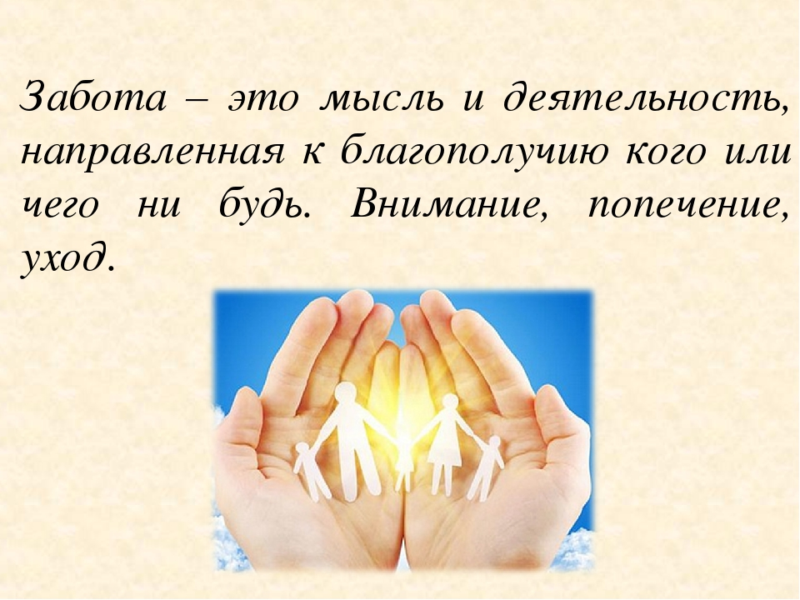Приложение 2
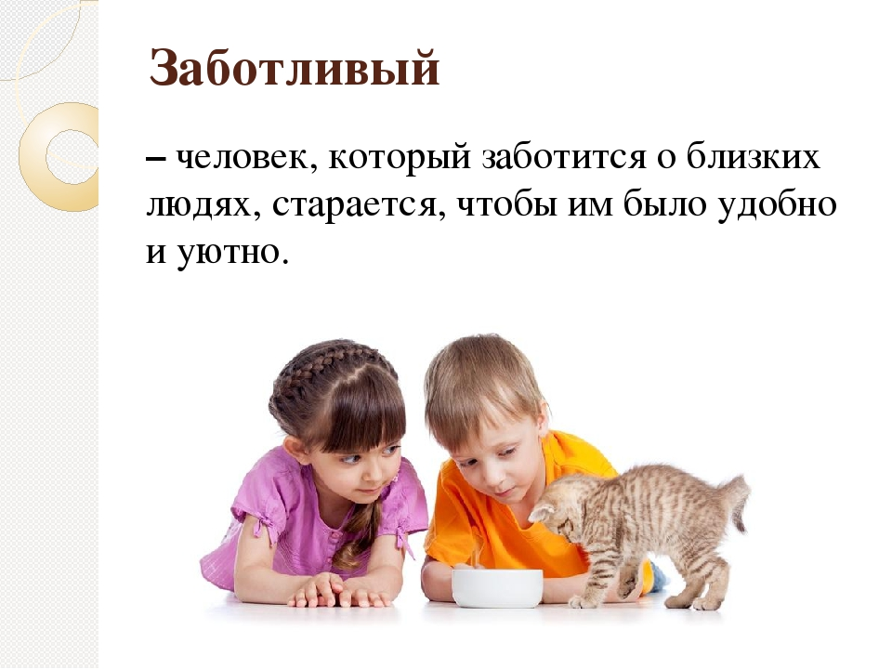

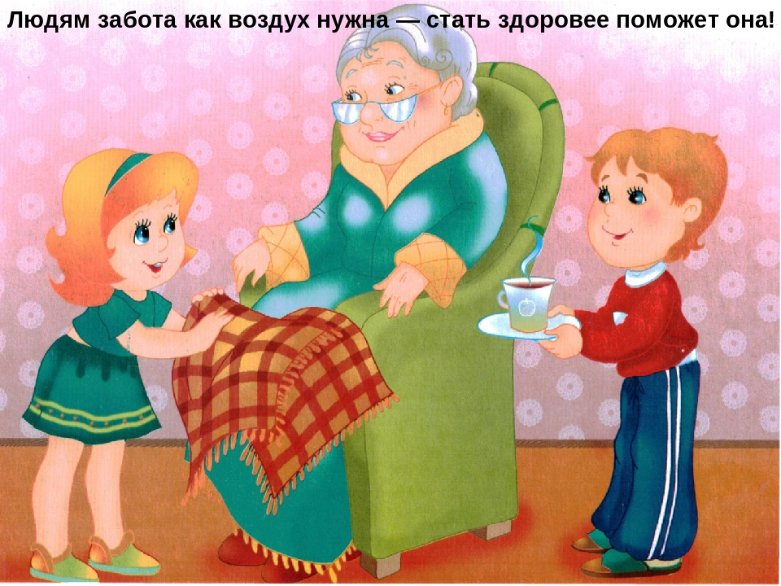
«Я о бабушке позабочусь»
В доме слезы, в доме драма:
Заболела бабушка.
Я в аптеку побегу,
Бабушке я помогу.
Я куплю таблеток кучу,
Двадцать носовых платков,
И штук пять больших шприцов,
Просто так, на всякий случай.
Если ей вдруг станет хуже,
Ей укол от гриппа нужен.
Я теперь за все в ответе –
Грипп лечить умеют дети.
- Можно ли назвать героя стихотворения заботливым? Почему?
- Заботитесь ли вы о своей бабушке?
- Что вам нравится больше:
когда заботятся о вас или же когда вы сами проявляете заботу? Почему?

Приложение 3
Карточки для раскрашивания
ЗАБОТА

